**Пояснения**

Нашел ошибку в исходных данных, на листе «**Результат Запрос для сравнения**» 136 строка, в столбце F2, G2 отрицательные значения. В Файле формата txt, также значения у данной строки отрицательные.

**Описание работы макроса**

На листе «СравнениеПланФакт2023» в ячейке «B1» пользователь выбирает месяц, для сравнения. Если выбрали Январь, то сравнивается с 1, Февраль с 2 и т.д. Далее пользователь нажимает кнопку сформировать, и формируется итоговая таблица.

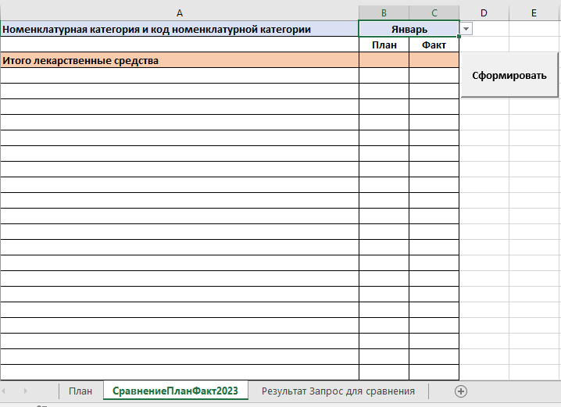

Рисунок 1

**Результат выполнения**

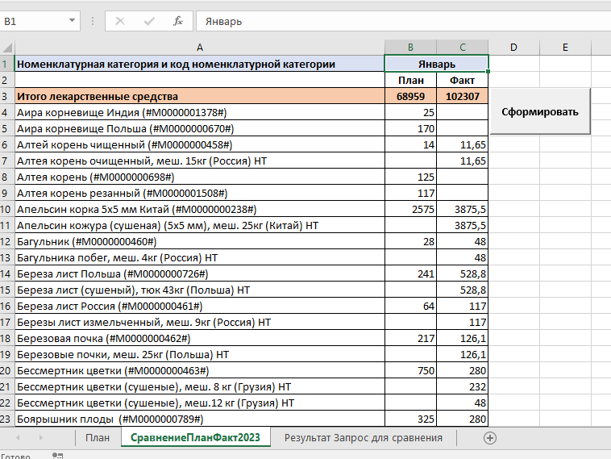

Рисунок 2 – Результат сравнения для месяца Январь

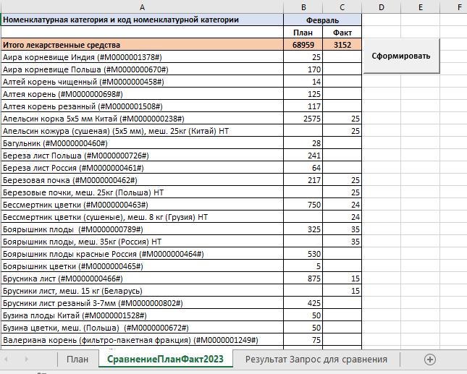

Рисунок 3 – Результат сравнения для месяца Февраль